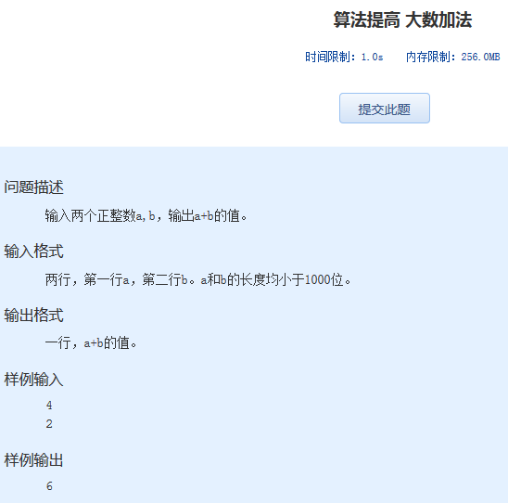算法提高 大数加法
时间限制：1.0s 内存限制：256.0MB

问题描述
输入两个正整数a,b，输出a+b的值。
输入格式
两行，第一行a，第二行b。a和b的长度均小于1000位。
输出格式
一行，a+b的值。
样例输入
4
2
样例输出
6

